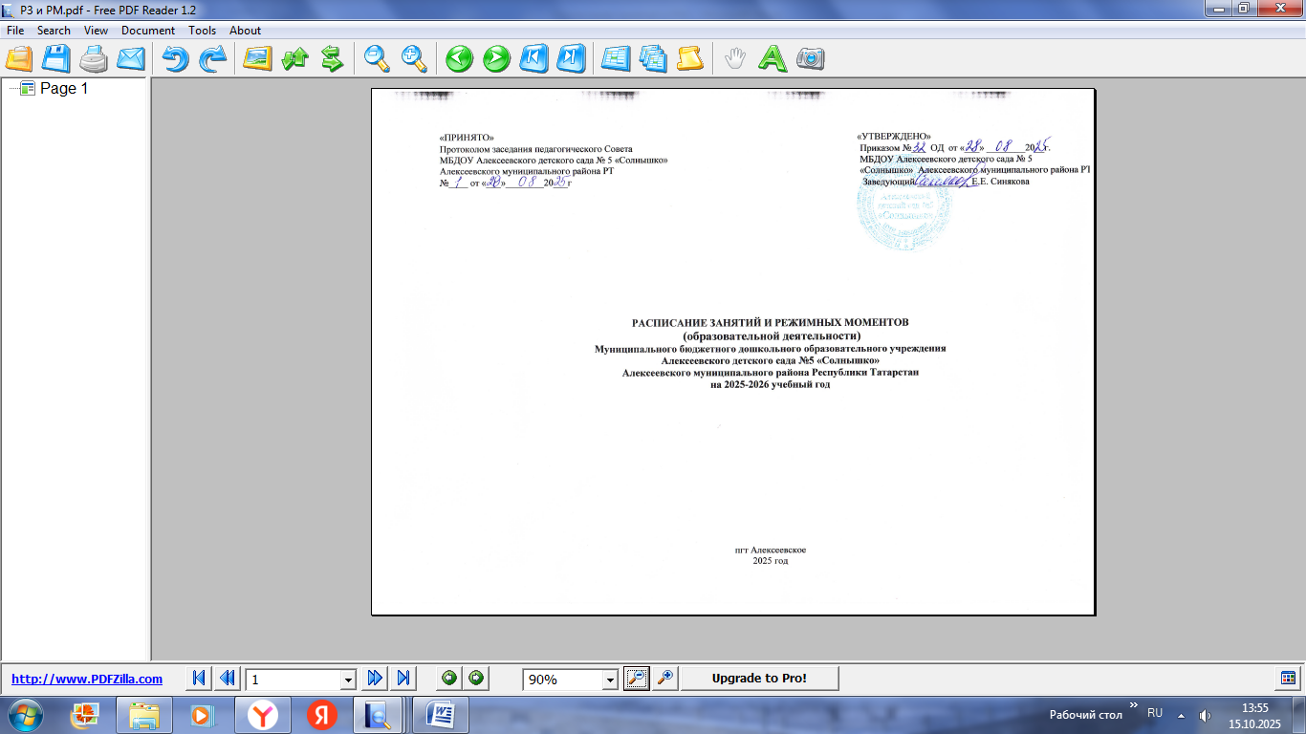

Расписание занятий и режимных моментов

 | Первая группа раннего возраста  (1-2 года)  «Солнышко» | Вторая группа раннего возраста  (2-3 года)  «Пчелки» | Младшая группа  (3-4 года)  «Звездочки» | Средняя группа  (4-5 лет)  «Лучики» | Старшая группа  (5-6 лет)  «Ромашки» | Подготовительная группа  (6-7 лет)  «Сказка»
Понедельник | 9.20-9.30  Развитие движений  9.40- 9.50  Расширение ориентировки в окружающем и развитие речи | 9.20-9.30  Ознакомление с окружающим миром.  9.40-9.50  Музыка | 9.00-9.15  Ознакомление с окружающим миром  10.00-10.15  Физкультура  Р.М. Татарский язык | 9.00-9.20  Ознакомление с окружающим миром  9.30-9.50  Физкультура  Р.М. Татарский язык | 9.00-9.25  Музыка  9.35-10.00  Ознакомление с окружающим миром  15.30-15.50  Рисование | 9.00-9.30  Ознакомление с окружающим миром  9.40-10.10  Татарский язык  10.20-10.50  Рисование
Вторник | 9.20-9.30  Игра – занятие с дидактическим материалом  10.10-10.20  Музыка | 9.20-9.30  Лепка/Конструирование  9.40-9.50  Физкультура  Р.М. Татарский язык | 9.00-9.15  ФЭМП  10.10-10.25  Физкультура  Р.М. Татарский язык | 9.00-9.20  ФЭМП  9.40-10.00  Музыка  Р.М. Конструирование | 9.00-9.25  ФЭМП  9.35-10.00  Татарский язык  15.30-15.50  Физкультура | 9.00-9.30  Музыка  9.40-10.10  ФЭМП  10.20-10.50  Развитие речи, основы грамотности  Р.М. Физкультура  на воздухе
Среда | 9.20-9.30  Расширение ориентировки в окружающем и развитие речи  9.40-9.50  Игра – занятие со строительным материалом | 9.20-9.30  Развитие речи  9.40-9.50  Музыка  Р.М. Татарский язык | 9.00-9.15  Музыка  9.25-9.40  Развитие речи, основы грамотности | 9.00-9.20  Развитие речи, основы грамотности  9.30 - 9.50  Физкультура  Р.М. Татарский язык | 9.00-9.25  Развитие речи, основы грамотности  9.35-10.00  Рисование  15.30-15.50  Физкультура на воздухе  Р.М. Татарский язык | 9.00-.9.30  ФЭМП  9.40-10.10  Татарский язык  10.20-10.50  Физкультура
Четверг | 9.20-9.30  Игра – занятие с дидактическим материалом  10.00-10.10  Музыка | 9.20-9.30  Рисование  9.40-9.50  Физкультура | 9.00-9.15  Лепка/Аппликация  9.30- 9.45  Физкультура  Р.М. Конструирование | 9.00-9.20  Музыка  9.30-9.50  Рисование  Р.М. Татарский язык | 9.00-9.25  Конструирование  9.35-10.00  Развитие речи, основы грамотности  15.30-15.50  Физкультура | 9.00-9.30  Лепка/Аппликация  9.40-10.10  Конструирование  10.25 -10.55  Физкультура
Пятница | 9.20-9.30  Развитие движений  9.40-9.50  Расширение ориентировки в окружающем и развитие речи | 9.20 – 9.30  Развитие речи  9.40-9.50  Физкультура | 9.00-9.15  Рисование  9.35-9.50  Музыка  Р.М. Татарский язык | 9.00-9.20 Лепка/Аппликация  9.55-10.15  Физкультура | 9.00-9.25  Музыка  9.35-10.00  Татарский язык  15.30-15.50  Лепка/Аппликация | 9.00-9.30  Развитие речи, основы грамотности  9.45-10.15  Рисование  10.25-10.55  Музыка  Р.М. Татарский язык
Суббота | Игры, труд.  Самостоятельная деятельность детей. | Игры, труд.  Самостоятельная деятельность детей. | Игры, труд.  Самостоятельная деятельность детей. | Игры, труд.  Самостоятельная деятельность детей. | Игры, труд.  Самостоятельная деятельность детей. | Игры, труд.  Самостоятельная деятельность детей.
Примечание: В первую субботу каждого месяца в группах воспитанников с 3-х лет проводятся занятия по проекту «Семьеведение»

Всего
занятий: 10 10 10 10 15 15
(100 мин) (100 мин) (150 мин) (200мин) (375 мин) (450 мин)

Пояснительная записка к расписанию занятий

Группа | Обязательная часть ООП детского сада |  | Вариативная часть ООП детского сада |  | Итого объем образовательной нагрузки (по ООП детского сада) | Максимально допустимый объем образовательной нагрузки (СанПиН 2.4.1.3049-13)
Группа | 1я половина дня | 2я половина дня | 1я половина дня | 2я половина дня | Итого объем образовательной нагрузки (по ООП детского сада)
Первая группа  раннего возраста | 10 занятий | ----- | ----- | ----- | 10 занятий | Длительность занятий не должна превышать 10 минут. Допускается осуществлять ОД в 1ю и 2ю половину дня, а также во время прогулки.
Вторая группа  раннего возраста | 10 занятий | ----- | ----- | ----- | 10 занятий | Длительность занятий не должна превышать 10 минут. Допускается осуществлять ОД в 1ю и 2ю половину дня, а также во время прогулки.
Младшая группа | 10 занятий | ----- | ----- | ----- | 10 занятий | Максимально допустимый объем образовательной нагрузки в 1й половине дня не превышает 30 минут.
Средняя группа | 10 занятий | ----- | ----- | ------ | 10 занятий | Максимально допустимый объем образовательной нагрузки в 1й половине дня не превышает 40 минут.
Старшая группа | 8 занятий | 5 занятий | 2 занятия | ----- | 15 занятий | Максимально допустимый объем образовательной нагрузки в 1й половине дня не превышает 50 или 75 минут. Допускается осуществлять занятия во 2ю половину дня.
Подготовительная к школе группа | 13 занятий | ------ | 2 занятия | ----- | 15 занятий | Максимально допустимый объем образовательной нагрузки в 1й половине дня не превышает 90 минут. Допускается осуществлять ОД во 2ю половину дня.

